**通辽市政协副主席、霍林郭勒市委书记高继业带队赴福耀集团推进重点项目建设**

1月11日，通辽市政协副主席、霍林郭勒市委书记高继业率队赴福耀集团推进高端车用铝装饰条项目，霍林郭勒市委常委、政府副市长、霍林郭勒高新技术产业开发区党工委书记、管委会主任单连衡、区域经济合作服务中心相关负责人陪同。

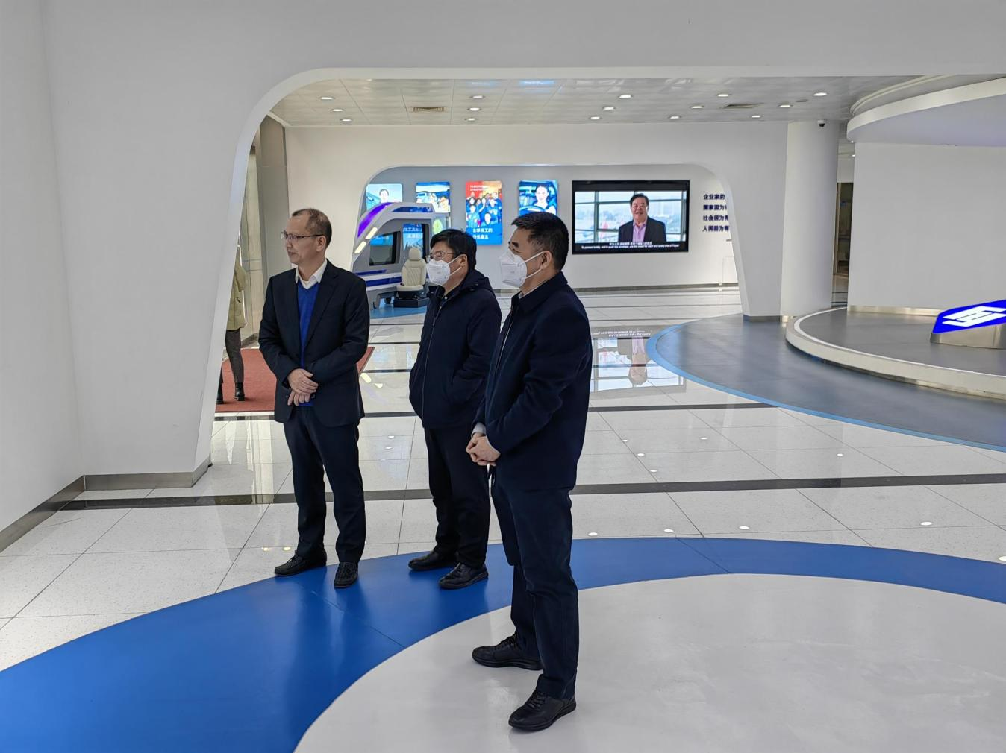高继业指出，希望福耀集团在2023年抢抓发展机遇，进一步扩大产能，抢占高端车用铝饰品市场。

福耀集团监事会主席白照华表示，2023年高端车用铝装饰件将在北方地区迎来新的发展机遇，福耀集团将加大投资力度，力争年内产品产量增长1倍以上。